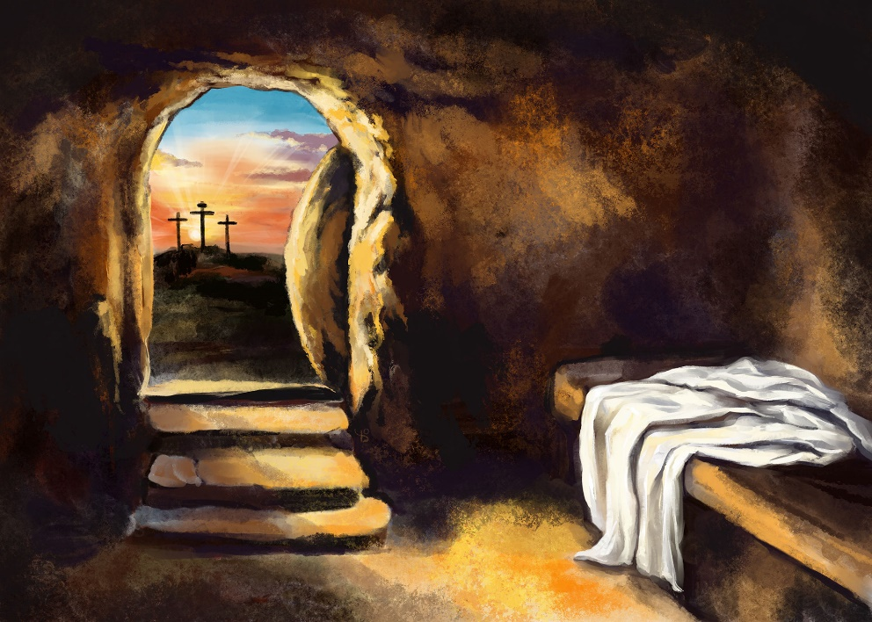

Pasen 31 maart 2024

Parochie Onze-Lieve-Vrouw van Sion
Maasland, H. Maria Magdalena kerk

Pasen, 31 maart 2024

Voorganger: Pastoor Broeders
Zangkoor: St. Caecilia
Dirigente: Madelén Alsemgeest
Pianist: Wil Kania

Intrede met openingslied: Sta op! Een morgen ongedacht
Sta op! Een morgen ongedacht
Gods dag is aangebroken.
Er is in één bewogen nacht
een nieuwe lente ontloken.
Het leven brak door aard‘en steen,uit alle wond’ren om u heen spreekt, dat God heeft gesproken.

Hij heeft gezegd; Gij mens, kom uit,
open uw dode oren;
kom uit het graf dat u omsluit,
kom uit en wordt geboren.
Toen heeft zich in het vroegste licht
de nieuwe Adam opgericht,
ons allen lang tevoren.

Al wat ten dode was gedoemd
mag nu de hoop herwinnen;
bloemen en vogels,
alles roemt Hem als in den beginne.
Keerde de Heer der schepping weer, dan is het tevergeefs niet meer te bloeien en te minnen.

Sta op! Hij gaat al voor ons uit,
de schoot van ‘t graf ontkomen.
De morgen is vol nieuw geluid,
werp af uw boze dromen.
Waar Hij, ons Hoofd, is voorgegaan,
is voor het lichaam nu vrij baan
naar een bestaan volkomen.
Begroeting

Ter herinnering aan de doop gaat de voorganger rond met wijwater

Lied: Wie ingaat tot dit water
Wie ingaat tot de dit water,
gaat in tot die het water schiep:
de liefde van de Vader
is als het water diep.

Wie ingaat tot dit water,
gaat met die inging in ons vlees,
de Zoon van de genade
die uit de dood herrees.

Wie ingaat tot dit water,
ontvangt die op het water zweeft,
die is uit Zoon en Vader,
de Geest die eeuwig leeft.

En opstaand uit dit water
vergeet hij 't land dat hij verliet,
omdat hij land en water
opnieuw geboren ziet.

Heer ontferm U: Missa Maria Immaculata

Lofzang: Missa Maria Imaculata
Gebed

Eerste lezing: Handelingen 10, 34a.37-43
Uit de Handelingen der Apostelen
In die tijd nam Petrus het woord en sprak: “Gij weet wat er overal in Judea gebeurd is; hoe Jezus van Nazaret zijn optreden begon in Galilea na het doopsel dat Johannes predikte, en hoe God Hem gezalfd heeft met de heilige Geest en met kracht. Hij ging weldoende rond, en genas allen die onder de dwingelandij van de duivel stonden, want God was met Hem. En wij getuigen van alles wat Hij in het land van de joden en in Jeruzalem gedaan heeft. Hem hebben ze aan het kruishout geslagen en vermoord. God heeft Hem echter op de derde dag doen opstaan en laten verschijnen, niet aan het hele volk, maar aan de getuigen die door God tevoren waren uitgekozen, aan ons die met Hem gegeten en gedronken hebben nadat Hij uit de doden was opgestaan. Hij gaf ons de opdracht aan het volk te prediken, en te getuigen dat Hij de door God aangestelde rechter is over de levenden en de doden. Van Hem leggen alle profeten het getuigenis af, dat ieder die in Hem gelooft door zijn Naam vergiffenis van zonden verkrijgt”.
Woord van de Heer. - Wij danken God.

Psalm 118: Mijn God zijt Gij
Antifoon: Mijn God zijt Gij, U wil ik danken,
mijn God, U in de hoogte steken.
Ik spreek U uit, ik noem uw Naam,
zowaar als ik leef.

Refrein: Mijn God zijt Gij, U wil ik danken,
zowaar als ik leef.

Ik was gevangen en riep: God.
En Hij heeft mij geantwoord.
Hij heeft mij de ruimte gegeven,
Hij komt voor mij op als een vriend. Refrein

Beter te schuilen bij God
dan te vertrouwen op mensen.
Beter te schuilen bij God
dan te vertrouwen op macht. Refrein

Ik was geslagen,
maar God heeft mij overeind geholpen.
Ik zal niet sterven,
ik zal leven, Hij tilt mij op.
Antifoon - Refrein

Tweede lezing: 1 Korintiërs 5, 6b-8
Uit de eerste brief van de apostel Paulus aan de Korintiërs.
Broeders en zusters,
Gij weet dat een beetje zuurdeeg genoeg is
om het hele deeg zuur te maken?
Doet het oude zuurdeeg weg om vers deeg te worden;
ge moet immers zijn als ongezuurde paasbroden,
want ook ons paaslam is geslacht: Christus zelf.
Wij moeten ons feest niet vieren met het oude zuurdeeg,
met het bederf van slechtheid en ontucht
maar met het zuivere brood van reinheid en waarheid.
Woord van de Heer. – Wij danken God.

Lied: Christus ons paaslam
Halleluja, halleluja, halleluja. (2x)
Christus ons Paaslam is geslacht.
Vieren wij ons feest nu in de Heer.
Halleluja, halleluja, halleluja.

Evangelielezing: Johannes 20, 1-9
Lezing uit het heilig evangelie volgens Johannes
Op de eerste dag van de week kwam Maria Magdalena vroeg in de morgen – het was nog donker – bij het graf en zag dat de steen van het graf was weggerold. Zij liep snel naar Simon Petrus en naar de andere, de door Jezus beminde leerling en zei tot hen: “Ze hebben de Heer uit het graf genomen en wij weten niet waar ze Hem hebben neergelegd”. Daarop gingen Petrus en de andere leerling op weg naar het graf. Ze liepen samen vlug voort, maar die andere leerling snelde Petrus vooruit en kwam het eerst bij het graf aan. Vooroverbukkend zag hij de zwachtels liggen, maar hij ging niet naar binnen. Simon Petrus, die hem volgde, kwam ook bij het graf aan en trad wel binnen. Hij zag dat de zwachtels er lagen, maar dat de zweetdoek die zijn hoofd had bedekt niet bij de zwachtels lag, maar ergens afzonderlijk opgerold op een andere plaats. Toen ging ook de andere leerling die het eerst bij het graf was aangekomen naar binnen; hij zag en geloofde, want zij hadden nog niet begrepen hetgeen er geschreven stond, dat Hij namelijk uit de doden moest opstaan.
Woord van de Heer. - Wij danken God.

Acclamatie: Laat juichen
Laat juichen heel het koor van Gods gemeente,
laat juichen om zo'n grote Koning,
juichen om de overwinning!
Laat de trompetten klinken in het rond. (2x)

Overweging

Geloofsbelijdenis (gesproken)
Ik geloof in God de almachtige Vader,
Schepper van hemel en aarde.
En in Jezus Christus, zijn enige Zoon, onze Heer,
die ontvangen is van de heilige Geest, geboren uit de maagd Maria, die geleden heeft onder Pontius Pilatus,
is gekruisigd, gestorven en begraven, die nedergedaald is ter helle, de derde dag verrezen uit de doden,
die opgestegen is ten hemel,
zit aan de rechterhand van God de almachtige Vader,
vandaar zal Hij komen oordelen, de levenden en de doden.
Ik geloof in de heilige Geest;
de heilige katholieke kerk, de gemeenschap van de heiligen;
de vergeving van de zonden; de verrijzenis van het lichaam;
en het eeuwig leven. Amen.

Voorbede: Alleluia, alleluia, alleluia (Taizé)
Alleluia, alleluia, alleluia (2x)

Klaarmaken van de tafel

Collecte

Offerandelied: De eerste dag der week
De eerste dag der week,
de wereld is begonnen.
De baaierd raakt van streek,
de hemel staat vol zonnen.
Wat ons het oog bericht
staat in ons hart te lezen.
Wij zien het levenslicht,
nu Christus is verrezen, verrezen,
verrezen, verrezen.

Het water van de vloed
stond ons al aan de lippen,
het wrakhout van de moed
brak krakend op de klippen,
toen steeg de vogel hoop
op vleugels hooggeprezen;
wij vieren onze doop
nu Christus is verrezen, verrezen,
verrezen, verrezen.

Wij delen brood en wijn.
Al waren onze zonden
zo rood als karmozijn,
ons beeld blijft ongeschonden.
Het graf, de moederschoot
zal niet het einde wezen.
Wij leven uit de dood
nu Christus is verrezen, verrezen,
verrezen, verrezen.

Dienst van de tafel

Voorg: Bidt zusters en broeders, dat uw en mijn
offer aanvaard kan worden door God,
de almachtige Vader.

Allen: Moge de Heer het offer uit uw handen aannemen,
tot lof en eer van zijn Naam, tot welzijn van ons
en van heel zijn heilige kerk.

Gebed over de gaven
Eucharistisch gebed

Voorg: De Heer zij met u.
Allen: En met uw geest.
Voorg: Verheft uw hart.
Allen: Wij zijn met ons hart bij de Heer.
Voorg: Brengen wij dank aan de Heer, onze God.
Allen: Hij is onze dankbaarheid waardig.

U danken wij, Heer God,
omwille van uw heerlijkheid,
en om heil en genezing te vinden
zullen wij uw Naam verkondigen,
al onze dagen,
maar vooral op deze dag die Gij gemaakt hebt
bezingen wij U.
Want ons paaslam, Christus, is voor ons geslacht.
Hij, die voor ons geworden is
het Lam dat wegdraagt de zonden der wereld.
Onze dood is Hij gestorven,
voorgoed heeft Hij de dood ontwapend en gedood;
Hij is opgestaan ten leven
en alles heeft Hij nieuw gemaakt.
Vreugde om het paasfeest vervult ons,
mensen die op aarde wonen,
vreugde vervult de engelen in de hemel,
de machten en de krachten die U loven,
die U dit lied toejuichen zonder einde:

Koor: Heilig (Missa Maria Immaculata)

Ja, waarlijk, heilig zijt Gij, Vader, Gij zijt de bron,
uit U stroomt alle heiligheid.

Stort uw Geest nu uit over deze gaven,
zodat zij voor ons geheiligd worden
tot Lichaam en Bloed van Jezus Christus, uw Zoon.

Toen Hij werd overgeleverd en vrijwillig zijn lijden aanvaardde,
nam Hij brood in zijn handen, dankte U, brak het om het te verdelen onder zijn leerlingen, en sprak:

NEEMT EN EET HIERVAN, GIJ ALLEN,
WANT DIT IS MIJN LICHAAM,
DAT VOOR U GEGEVEN WORDT.

Na de maaltijd nam Hij ook de beker in zijn handen,
dankte U opnieuw, reikte hem aan zijn leerlingen, en sprak:

NEEMT DEZE BEKER
EN DRINKT HIER ALLEN UIT,
WANT DIT IS DE BEKER
VAN HET NIEUWE ALTIJDDURENDE VERBOND,
DIT IS MIJN BLOED
DAT VOOR U EN ALLE MENSEN WORDT VERGOTEN
TOT VERGEVING VAN DE ZONDEN.
BLIJFT DIT DOEN OM MIJ TE GEDENKEN.
Verkondigen wij het mysterie van het geloof.
Allen: Heer Jezus, wij verkondigen uw dood
en wij belijden tot Gij wederkeert,
dat Gij verrezen zijt.

Daarom gedenken wij, zoals Hij het heeft gewild,
dat uw Zoon is gestorven en verrezen, heilige Vader,
en wij bieden U aan wat Hij ons heeft gegeven:
dit brood dat leven geeft
en deze beker die ons redde van de dood.

Wij danken U
omdat Gij, sinds die dag, ons waardig hebt bevonden
voor uw aanschijn te treden en U dit offer te bereiden.
Wij hebben deel voortaan aan het Lichaam en het Bloed
van uw eerstgeboren Zoon,
en vragen U met aandrang
dat wij naar elkaar toe groeien
door de kracht van uw heilige Geest.

Gedenk dan uw kerk, Heer, over de hele aarde,
voltooi uw liefde in onze gemeenschap
rondom de bisschop van Rome, paus Franciscus,
onze bisschop Johannes,
en allen die Gij tot uw dienst hebt geroepen.

Gedenk ook onze broeders en zusters
die door de dood heen zijn gegaan
en leven in de verwachting der verrijzenis.
Gedenk alle mensen die gestorven zijn;
neem hen op in uw barmhartigheid
en laat hen treden in de luister van uw aanschijn.
Neem ook ons allen op in uw liefde,
dan zullen wij,
met de maagd Maria, de moeder van uw Zoon,
met de heilige Jozef, haar bruidegom,
met zijn apostelen en met allen
die op deze aarde leefden in uw welbehagen
delen in uw eeuwig leven.
Dan zal de lofzang die wij nu hebben aangeheven
in dankbaar herdenken van uw geliefde Zoon
aanhouden tot in uw heerlijkheid.

Door Hem en met Hem en in Hem zal uw Naam geprezen zijn,
Heer onze God, almachtige Vader, in de eenheid van de heilige Geest hier en nu en tot in eeuwigheid.
Allen: Amen.

Onze Vader (gesproken)
Allen: Onze Vader die in de hemel zijt
uw naam worde geheiligd;
uw rijk kome;
Uw wil geschiede op aarde zoals in de hemel.
Geef ons heden ons dagelijks brood
en vergeef ons onze schulden,
zoals ook wij vergeven aan onze schuldenaren
en breng ons niet in beproeving
maar verlos ons van het kwade.

Voorg.: Verlos ons, Heer, van alle kwaad, geef genadig vrede in onze dagen, dat wij, gesteund door uw barmhartigheid, altijd vrij mogen zijn van zonde, en beveiligd tegen alle angst en onrust, terwijl wij uitzien naar de zalige vervulling van onze hoop, de komst van onze Verlosser Jezus Christus.
Allen: Want van U is het koninkrijk
en de kracht en de heerlijkheid,
in eeuwigheid.

Vredewens

Voorg. Heer Jezus Christus,
U spreekt tot ons woorden van vrede en verzoening,
woorden tot geluk en zegen van mensen.
Wij vragen U:
geef ons een luisterend oor voor uw boodschap
en de kracht haar uit te dragen
in woorden en daden die vrede stichten.
Dat vragen wij U die leeft in eeuwigheid.
Allen: Amen.
Voorg.: De vrede des Heren zij altijd met u.
Allen: En met uw Geest.

Lam Gods: Missa Maria Immaculata

Uitnodiging tot de Communie

Communie

Communielied: Schots Paaslied
Op vleug’len van het licht, bij ’t nad’ren van de dag,
zond God zijn afgezant, die nam de steen van ’t graf.

Refrein: Stemt samen nu tot lof en eer,
brengt dank aan uw verrezen Heer.

De wachters in de hof verschrikt door ‘t hemels licht,
zij vluchtten weg van daar, voor ’t Goddelijk gezicht. Refr.

Geen oog heeft het gezien, Hij brak de doodsband af,
verwon zo triomfant, de kluisters van het graf. Refr.

De kind’ren van het licht, sta op met Hem sta op,
zie hoe het duister zwicht, door ’t licht der morgenster.Refr.

Het oude is voorbij, de zonden weg gedaan,
want Jezus stierf voor ons. Een nieuwe dag breekt aan.Refr.

Door ’t offer van Gods Zoon, door Zijn verrijzenis,
zijn wij Zijn eigendom, ons ’t eeuwig leven is.

Refrein: Wij stemmen samen tot Zijn eer
en danken U verrezen Heer.

Slotgebed

Zegenbede: De Levende
Koor: De levende zegene en behoede u,
De levende doe zijn aangezicht over u lichten,
en zij u genadig. De Levende verheffe zijn aangezicht over u, en geve u vrede.
Allen: Zegen ons en behoed ons, doe lichten over ons uw aangezicht en wees ons genadig.
Zegen ons en behoed ons, doe lichten over ons uw aangezicht en geef ons vrede.
Zegene u de almachtige God, Vader, Zoon en h. Geest. Amen, Amen, Amen.

Wegzending

Slotlied: Psalm 150II Alles wat adem heeft, love de Heer
Refrein: Koor: Alles wat adem heeft love de Heer.
Allen: Alles wat adem heeft love de Heer.
Looft God in zijn heilig domein,
looft Hem in zijn groots firmament,
looft Hem om zijn daden van macht,
looft Hem krachtens zijn mateloze grootheid. Refrein

Looft Hem met de stoot op de ramshoorn,
looft Hem met harp en met citer,
looft Hem met handtrom en reidans,
looft Hem met snaren en fluit. Refrein

Looft Hem met slaande cymbalen,
looft Hem met klinkende cimbels.
Alles wat adem heeft love de Heer! God lof! Refrein

Eer zij de heerlijkheid Gods:
Vader, Zoon en heilige Geest.
Zo was het in den beginne, Zo zij het thans en voor immer;
Tot in de eeuwen der eeuwen. Amen.

Wij wensen u een
Zalig Pasen

